Reseña

Campus Party

Jalisco

28 de Junio del 2016

Jalisco Campus Party tiene el Récord Guiness del ​Hackatón más grande de la historia como "La mayor competición de desarrollo de proyectos sociales"

La fiesta tecnológica y de emprendimiento más grande de México abrió sus puertas desde el 28 de junio por la tarde-noche para recibir a los más de 7,000 campuseros que acamparían durante una semana en Expo Guadalajara.

AQUA-U.

El sistema AQUA-U es un sistema basado en la acuaponia.

La acuaponia es el cultivo combinado de peces y plantas en sistemas de recirculación donde existe

una mínima perdida de agua producto a la evaporación y transpiración de las plantas. En un

sistema cerrado de producción acuícola, durante el proceso continuo de tratamiento y rehúso del

agua, diversos nutrientes y materia orgánica, se acumulan en el agua. Estos nutrientes pueden ser

utilizados en la producción de plantas, ya que crecen rápidamente en respuesta a las altas

concentraciones nutrimentales.

Problema.

En el esfuerzo continuo de encontrar formas más eficientes de alimentar una población humana

cada vez más grande e increíblemente concentrada en regiones urbanas, muchos individuos y

organizaciones están encontrando en la acuaponia una solución de producción urbana de

alimentos.

¿Qué aporto cómo ingeniero en telemática?

Como ingeniero en temática podemos automatizar el sistema acuaponico, ya que en teoría el 90%

de los sistemas acuaponicos llegan a fallar por las múltiples variables que se deben controlar, si

una de estas no se controló el sistema perece.
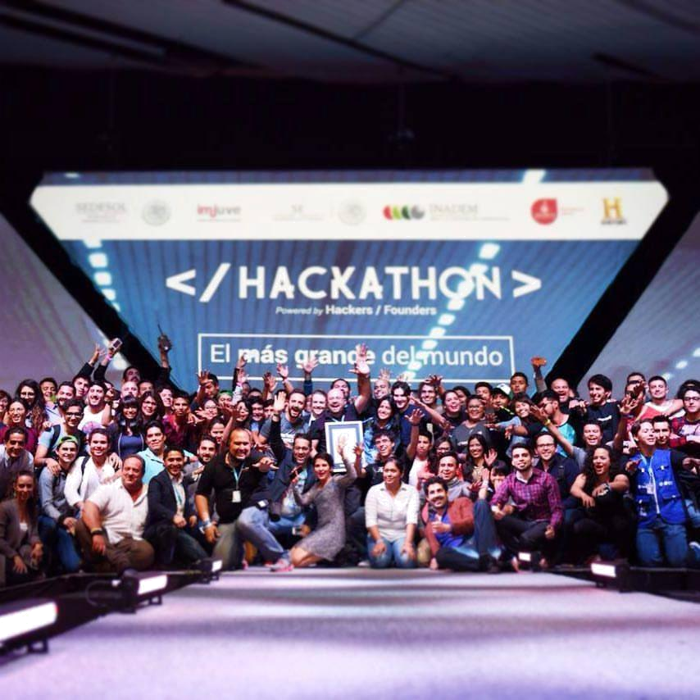
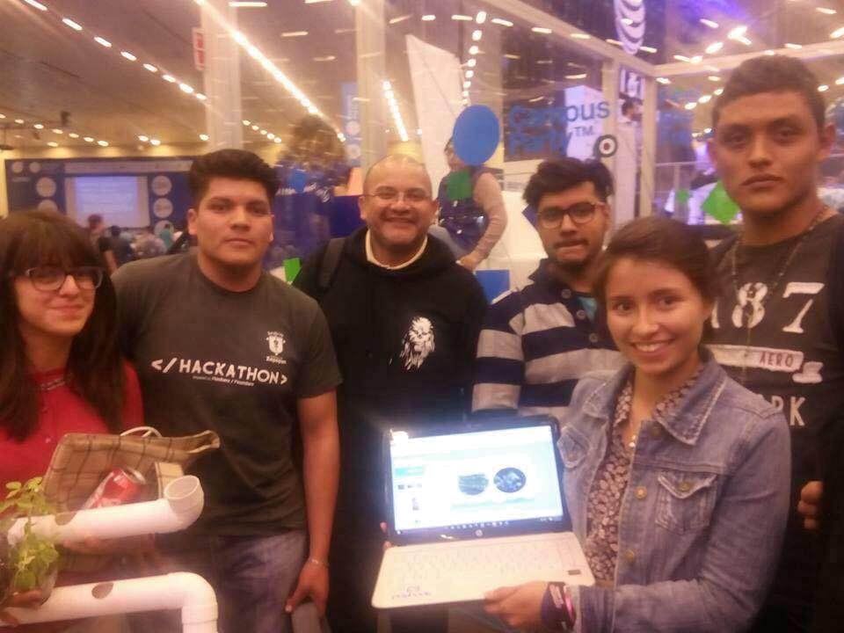

Felipe Astudillo Montenegro |  | Finalista | Alumno | Telemática
Itzel Guadalupe Guerrero Gasca |  | Finalista | Alumno | Telemática
Luis Rey Lara | Finalista | Profesor | Telemática

Francisco Javier Teniente Mendoza | Finalista | Alumno | Telemática
María de los Ángeles Arellano Vera | Finalista | Alumno | Telemática
Juan Diego Mancera LucioFinalista | Alumno | Financiera

